T.C.
Hamamözü Kaymakamlığı
Hamamözü İlçe Millî Eğitim Müdürlüğü

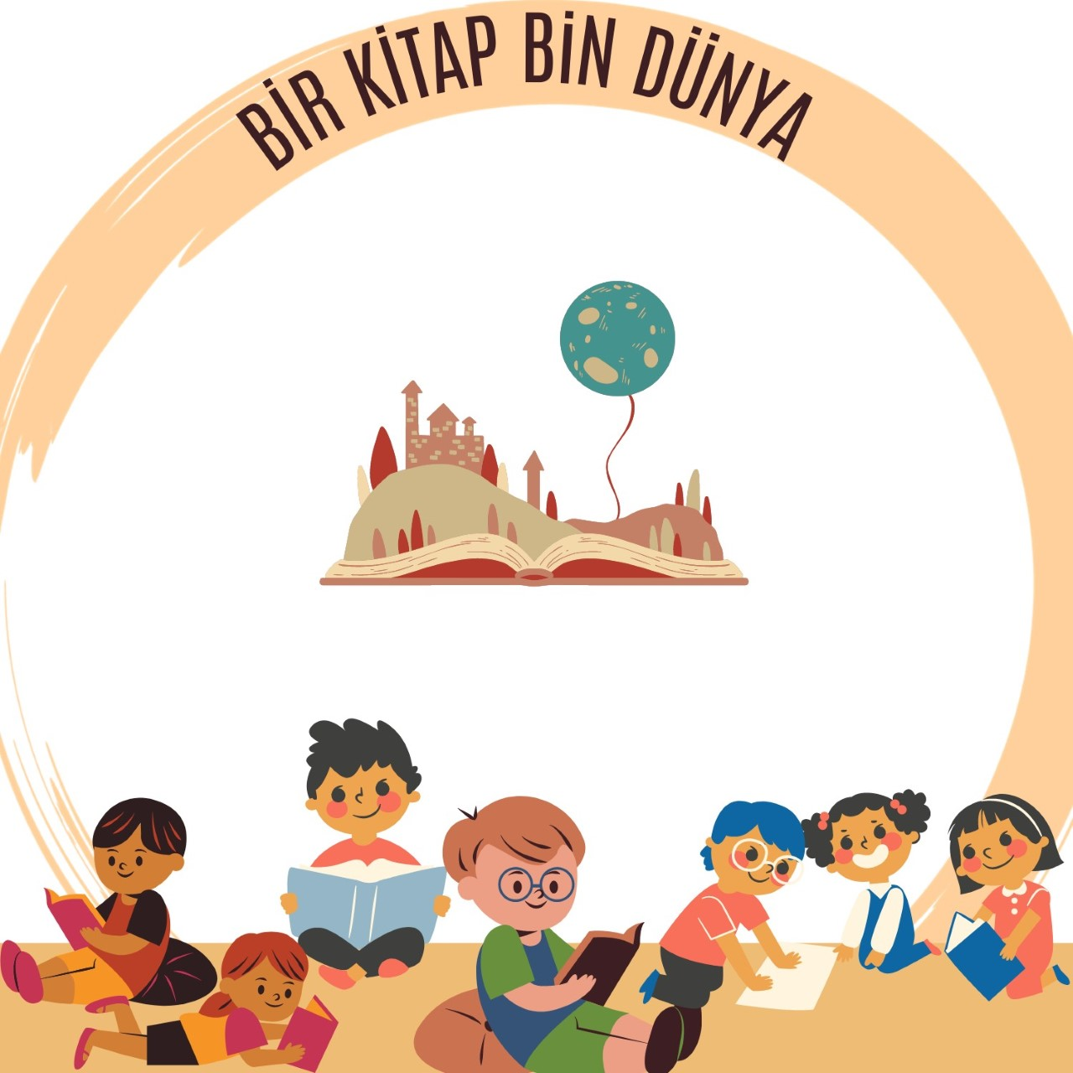

HAZIRLAYAN
Ömer Faruk ÇAKMAK
Tuğba ŞENOL
Esra AKKOR
İlknur ÇİLOĞLU
Hatice ÖZSOYOĞLU

Proje Adı | BİR KİTAP BİN DÜNYA
Proje Konusu | Öğrencilerimizin okuma, anlama ve sözlü iletişim becerilerini geliştirecek; onları yazmaya ve okudukları kitabın yazarını tanımaya teşvik edecek; okuduklarından öğrendiği bilgi, beceri ve tecrübeleri gündelik hayatında kullanabilmelerini sağlayacak; kitap okuma sevgisi ve dil bilinci aşılayacak; dilimizin zenginliklerini fark etmelerini ve Türkçeyi doğru kullanmalarını sağlayacak birtakım etkinlikler düzenlemek.
Projenin Amacı | Bir Kitap Bin Dünya Projesi ile amacımız: Çocuklara okuma alışkanlığı kazandırmak, okumayı sevdirmek, Türkçeyi doğru ve etkili kullanma becerisi ve bilinci kazandırmaktır. Türkçenin dört temel dil becerisi olan okuma, yazma, konuşma ve dinleme becerilerinde gelişmeyi sağlamak ve belirlenen etkinlikler aracılığıyla bu amaçları gerçekleştirmektir.
Projeyi Düzenleyen Kurum | Hamamözü İlçe Millî Eğitim Müdürlüğü
Projeyi Düzenleyen Kurum Yetkilisi | Erdal GÜRGİL (İlçe Millî Eğitim Müdürü)
Proje Kaynak Birimi | İlçe Millî Eğitim Müdürlüğü
Proje Destek Birimi | Hamamözü Kaymakamlığı ve Belediyesi
Proje Uygulama Birimi | Hamit Kaplan Ortaokulu, Hamamözü İmam Hatip Ortaokulu, Adil Candemir Çok Programlı Anadolu Lisesi
Kapsam | Hamamözü’nde eğitim gören tüm ortaokul ve lise öğrencileri
Proje Danışmanı  Tel  Web/Mail | Ömer Faruk ÇAKMAK  05056370084
İrtibat kişisi  Tel  Web/Mail | Ömer Faruk ÇAKMAK  05056370084
Proje Yürütme Kurulu | Ömer Faruk ÇAKMAK (Şube Müdürü)  Hatice ÖZSOYOĞLU (Türk Dili ve Edebiyatı Öğretmeni)  Esra AKKOR (Türk Dili ve Edebiyatı Öğretmeni)  Tuğba ŞENOL (Türkçe Öğretmeni)  İlknur ÇİLOĞLU (Türkçe Öğretmeni)
Proje Denetleme Kurulu | Alparslan KAMER (Şube Müdürü)  Hacer Ermiş YILMAZ (Strateji Geliştirme Birimi)  Nurdane Ebru YAPAR (Strateji Geliştirme Birimi)  Bedir ARSLAN (Şube Müdürü)
Proje Uygulama Tarihi | Eylül 2021-Haziran 2022

BİRİNCİ BÖLÜM
Giriş, Projenin Gerekçesi, Performans Kriterleri, Projenin Konusu, Hedefler, Kapsam, İlkeler, Dayanak

- GİRİŞ
Dil insanlar arasında anlaşmayı sağlayan doğal bir vasıtadır. İnsanlar duygularını, düşüncelerini birbirlerine nakletmek, anlatmak için dile başvururlar. İnsan dile hâkimiyeti oranında düşünebilir ve konuşabilir. İnsanoğlu tarihin en eski dönemlerinden bu yana dilin gelişimi için çalışmalar yapmıştır.Yaşayan bir varlık olan dilin gelişimine en büyük katkı şüphesiz kitaplardır. Kitaplar dilin inceliklerini bünyesinde barındırır.Yazıldığı dile ait mecazlar, deyimler, o dile ait zenginlikler kitaplar sayesinde bizlerle buluşur.

Dilimizin inceliklerini kavrayabilmek, yeni dünyalara kapılar açabilmek, kelime dağarcığımızı geliştirmek; bilgi, beceri ve deneyimler kazanmak açısından kitaplar en büyük yol göstericidir. Okuduğunu anlama, doğru yorumlama becerisi kazanma kitaplar sayesinde olacaktır. Tüm bu becerilerin kavranabilmesi için Türkçemize tüm boyutlarıyla hâkim olmamız gerekmektedir. Kitaplar sayesinde kelime dağarcığımızı zenginleştirirken, kitaplardan öğrendiğimiz kelime, atasözü, deyim ve özdeyişler sayesinde dilimizin zenginliklerine ulaşma fırsatı yakalarız. Bol bol kitap okumalı ve okumayı bir hayat şekli hâline getirmeliyiz. Kitapla yetişen nesiller, iyi bir geleceğe doğru koşacaklardır. Kitaplar yardımıyla bilmediğimiz dünyalara seyahat ederiz; yeni arkadaşlıklar kurar, bu yeni arkadaşlarla duygularımızı paylaşır, hiç tanımadığımız evlere konuk oluruz. Tarihin sayfalarında koşar; destanlara, geçmişin izlerine tanıklık ederiz.
Bundan yola çıkarak “Bir Kitap Bin Dünya” projesi ile öğrencilere okuma alışkanlığı kazandırmak, öğrencilerin Türkçeyi doğru ve etkili bir şekilde kullanmalarını sağlamak, şiir, mektup yazma becerisini zenginleştirmek, farklı metin türlerini tanınmasını sağlamak, şair ve yazarların yaşamlarını araştırmaya teşvik etmek, kütüphane kullanımını arttırmak, okudukları kitaplardan yola çıkarak sunum yapma becerisini geliştirmek, dijital yöntemlerle araştırma yapma becerisi kazandırmak, her yerde kitap okunabileceği fikrini aşılamak gibi amaçlarla okul içinde ve okul dışında uygulanabilecek etkinliklerin hazırlanmıştır.

- PROJENİN GEREKÇESİ
1- Öğrencilere kitap okuma alışkanlığı kazandırmak.
2- Öğrencilerin kelime hazinelerini zenginleştirmek.
3- Öğrencilerin Türkçeyi doğru ve etkili kullanmalarını sağlamak.
4- Öğrencilere duygu ve düşüncelerini ifade edebilme becerisi kazandırmak.
5-Öğrencilerimizde problem çözme, yaratıcı düşünme gibi üst düzey bilişsel beceriler kazandırmak.
6- Öğrencilerimizi araştırma yapmaya sevk etmek, onların dijital becerilerini geliştirmek.
7-Öğrencilerimizin okuduklarını yorumlama, anlatma, canlandırma vb. becerilerini geliştirmek.
8-Dilimizin yozlaşmasına sebep olan kelimeleri fark etmelerini sağlamak.

- PROJEDEN BEKLENTİLER
1- Kitap okuma alışkanlığıyla birlikte öğrencilerin yorum yapma, okuduğunu anlama, hayal kurma becerilerinin gelişmesi
2- Zengin ve köklü bir dil olan Türkçenin doğru ve etkili kullanılması
3- Etkinliklerle öğrencilerin kelime dağarcığının zenginleşmesi, Türkçenin yozlaşmasının engellenmesi
4- Öğrencilerin kendilerini sözlü ve yazılı olarak doğru bir şekilde ifade etmeleri
5- Öğrencilerin akademik başarılarının yükselmesi
6- Öğrencilerin şiir, mektup yazma becerisi kazanması
7- Öğrencilerin farklı metin türlerini tanıması
8- Öğrencilerin şair ve yazarların yaşamlarını araştırılmaya teşvik edilmesi
9- Öğrencilerin kütüphane kullanımının arttırılması
10- Öğrencilerin okudukları kitaplardan yola çıkarak sunum yapma becerisinin geliştirilmesi
11- Öğrencilere dijital yöntemlerle araştırma yapma becerisi kazandırılması
12- Öğrencilere her yerde kitap okunabileceği fikrinin aşılanması
13-Dilimize girmiş yabancı kelimelerin yerine Türkçesinin teşvik edilmesi
15-Öğrencilerimizin okudukları kitaplardan yola çıkarak atasözü ve deyim bilgilerinin geliştirilmesi
16-Öğrencilerimize etkili düşünebilme, yazabilme ve problem çözme becerisi ile anlayarak okuma becerisinin kazandırılması

- PROJENİN KONUSU
Öğrencilerimizin okuma, anlama ve sözlü iletişim becerilerini geliştirecek; onları yazmaya ve okudukları kitabın yazarını tanımaya teşvik edecek; okuduklarından öğrendiği bilgi, beceri ve tecrübeleri gündelik hayatında kullanabilmelerini sağlayacak; kitap okuma sevgisi ve dil bilinci aşılayacak; dilimizin zenginliklerini fark etmelerini ve Türkçeyi doğru kullanmalarını sağlayacak birtakım etkinlikler düzenlemek.

- HEDEFLER
1 - Öğrencilerimizde kitap okuma oranını arttırmak,
2 - Öğrencilere okuma alışkanlığı kazandırmanın yanı sıra okuduğunu anlama, yazma, problem çözme, Türkçeyi doğru ve etkili kullanma becerilerini kazandırmak,
3 - Proje kapsamında okuma alışkanlığının öğrenciler tarafından içselleştirilmesini sağlamak,
4 - Ortaya konan çalışmalarla öğretmenlerde, öğrencilerde ve velilerde okuma, öğrenme, öğretme motivasyonunu arttırmak,
5 - Okuma becerisiyle beraber akademik başarıyı arttırmak,
6 - Kelime dağarcığını zenginleştirmek,
7 - Öğrencilerimizde dilimizin dört temel becerisinin -okuma, yazma, dinleme, konuşma- gelişimini sağlamak,
8 – Araştırma ve bilgiyi kullanma becerisi kazandırmak,
9 - Kitap okuma-özetleme-araştırma etkinlikleri ile öğrencilerimizin üst düzey bilişsel becerilere (analiz etme-değerlendirme) ulaşma seviyelerinde artış sağlamak.

- KAPSAM
Hamamözü’nde eğitim gören tüm ortaokul ve lise öğrencileri.

- İLKELER
1 - Proje İlçe Millî Eğitim Müdürlüğünün onayı ile Hamamözü’ndeki tüm ortaokul ve lise öğrencilerine uygulanacaktır.
2 - Proje bir plan ve program çerçevesinde yürütülecek ve uygulanacaktır.
3 - Projenin uygulanmasından okulların yöneticileri sorumlu olacaktır.
4 - Proje, Proje Yürütme Kurulu tarafından takip edilir.
5 - Yürütülen faaliyetler Proje Denetleme Kurulu tarafından sürekli izlenerek mevcut durum analizi yapılacaktır, periyodik aralıklarla Proje Yürütme Kurulu bilgilendirilecektir.
6 - Gerçekleştirilen olumlu faaliyetlerin tanıtımı ve paylaşımı okul müdürlüklerinin web sitelerinde yapılacaktır.
7 - Okullardan gelen veriler raporlaştırılarak komisyon tarafından değerlendirilecektir.

- DAYANAK

a) | 1739 sayılı Millî Eğitim Temel Kanunu
b) | 222 sayılı İlköğretim ve Eğitim Kanunu
c) | 27/08/2003 tarihli ve 25212 sayılı Resmî Gazete’de yayımlanan Millî Eğitim Bakanlığı İlköğretim Kurumları Yönetmeliği

İKİNCİ BÖLÜM
Uygulama, Uygulama Süreci ve Aşamaları, Eylem Planı, Değerlendirme, Uygulama Takvimi, Maliyet, Yürürlük, Yürütme

- UYGULAMA
Proje Yürütme Kurulu (PYK)
a) Proje Yürütme Kurulunun Görevleri
1- Proje taslağını hazırlar.
2- Projeyi okul idarecileri ve öğretmenlere duyurarak başlatır.
3- Projenin izlenmesi, geliştirilmesi, projeyle ilgili eğitici konferansların ve tarihlerinin
belirlenmesi, planlanması,

4- Proje ile ilgili getirilen önerilerin incelenmesi, uygulama kararlarının alınması, bölümler arasında faaliyetlerin koordine edilmesi ve projenin gelişiminin takip edilmesinden sorumludur.
5- Projeye destek birimi olarak projeyi her alanda gerekli desteği sağlar,

6- Kurumlar arası yazışmaları ve kurumlar/birimler arası iletişimi, koordinasyonu sağlar.

b) Okul proje yürütme kurulu: Okul müdürü veya görevlendireceği müdür yardımcısı başkanlığında bir öğretmenden oluşturulur.

Unvanı/Görevi | Proje Görevi | Sorumlulukları
Okul Müdürü | Okul Proje Yürütme Kurulu | Projenin yapılabilirliliğinin ön kontrolünü yapmak
Projeden sorumlu müdür yardımcıları |  | Projede gerekli teknik yazışmalar ve desteği sağlamak
PASEK (Proje, Araştırma, Seminer, Eğitim, Komisyonu) üyeleri |  | Projenin uygulanması, gerekli materyallerin hazırlanması, iç dış iletişimin sağlanması, gerekli önlemlerin alınması aşamalarda bulunmak
Okul öğretmenleri |  | Projenin iç ve dış iletişimini kurmak, projede eksik aşamaların tespitini yapmak ve gerekli önlemlerin alınmasını sağlamak, projenin uygulama basamaklarında bulunmak

Görevleri: Projenin öğretmen, öğrenci ve velilere tanıtımını yapmak. Proje uygulamaları kapsamında projenin amacına uygun işlemesini sağlamak. Ara değerlendirme ve proje son değerlendirme raporu hazırlamak. Önümüzdeki eğitim öğretim yılı için tavsiyelerde bulunmak.

c) Okul-Kurum Müdürlerinin Görevleri

1- Projenin amacına uygun sağlıklı bir şekilde işleyişini sağlamak,
2- Proje ile ilgili eğitim paydaşlarını bilgilendirmek.

d) Proje Kapsamında Görevlendirilecek Öğretmenler ve Görevleri
1- Projelerin sınıf düzeyinde uygulanmasından sorumludur.
2- Sınıflarda proje tanıtımını yapar.

Proje Denetleme Kurulu
Bedir ARSLAN (Şube Müdürü)
Alparslan KAMER (Şube Müdürü)
Hacer Ermiş YILMAZ (Strateji Geliştirme Birimi Görevli Öğretmeni)
Nurdane Ebru YAPAR (Strateji Geliştirme Birimi Görevli Öğretmeni)

Proje Denetleme Kurulu’nun Görevleri
1 - Projenin uygulanma aşamalarında okullara giderek proje ile ilgili önerileri değerlendirir.
2 - Proje sonunda okullardan gelen raporları değerlendirir.
3 - Proje sonuç raporunu hazırlar.

- UYGULAMA SÜRECİ VE AŞAMALARI
1 - Projenin hazırlanması ve onaya sunulması,
2 - Okul öğretmenleri ve idarecileri ile toplantının yapılması,
3 - Okulların, projeye dâhil olacak velilere bilgilendirme toplantısı yapması,
4 - Eğitim-öğretim süresince yapılacak çalışmaların planlanması.
5 - Projede kullanılacak malzemelerin tespitinin yapılması,
6 - Çalışmanın gerçekleşeceği gün ve saatin belirlenmesi,
7 - Okul içinde bir öğretmenin mektupların okuyup sorunları olan öğrencilere okul idaresi ile birlikte gerekli tedbirleri almasını sağlamak
8 - Okulun eksikleri tespit edilip giderilmesi, gerekli tedbirlerin alınması,
9 - Yıl sonu raporunun hazırlanması.

- Eylem planı
Faaliyetin Adı | Eylül 2021 | Ekim 2021 | Kasım 2021 | Aralık 2021 | Ocak 2022 | Şubat 2022 | Mart 2022 | Nisan 2022 | Mayıs 2022 | Haziran 2022 | Faaliyet Katılımcıları
Projenin hazırlanması onaya sunulması | X |  |  |  |  |  |  |  |  |  | Proje Yürütme Kurulu
Okul proje yürütme kurulunun kurulması | X |  |  |  |  |  |  |  |  |  | Proje Yürütme Kurulu
Hamamözü İlçe Millî Eğitim Müdürlüğü tarafından toplantı yapılarak projenin tanıtılması |  | X |  |  |  |  |  |  |  |  | Proje Yürütme Kurulu  Tüm Öğretmenler
Proje tanıtım çalışmalarının yapılması |  | X |  |  |  |  |  |  |  |  | Proje Yürütme Kurulu  Projede görev alan tüm öğretmenler
Proje spot tanıtım filminin yayınlanması |  | X |  |  |  |  |  |  |  |  | Proje Yürütme Kurulu  Projede görev alan tüm öğretmenler
Proje için gerekli materyallerin hazırlanması |  | X | X | X | X | X | X | X | X | X | Proje Yürütme Kurulu  Projede görev alan tüm öğretmenler
Projenin okullarda uygulanması |  | X | X | X | X | X | X | X | X | X | Proje Yürütme Kurulu  Projede görev alan tüm öğretmenler
Proje Yürütme Kurulu  Projede görev alan tüm öğretmenlerin toplanması ve proje gidişatı hakkında toplantı yapılması |  | X |  |  |  | X |  |  |  |  | Proje Yürütme Kurulu  Projede görev alan tüm öğretmenler
Yıl sonu raporu hazırlanması |  |  |  |  |  |  |  |  |  | X | Proje Yürütme Kurulu

- DEĞERLENDİRME
Bu projenin uygulanmasından sonra ortaya çıkan sonuçlar raporlaştırılarak duyurulur. Rapor doğrultusunda projenin değerlendirilmesi okul proje ekibince yapılır.

- UYGULAMA TAKVİMİ
NO | YAPILACAK FAALİYETLER | TARİHLERİ
1 | Projenin hazırlanması onaya sunulması | EYLÜL 2021
2 | Yıl sonu raporu hazırlanması | HAZİRAN 2023

Proje kapsamında yapılacak etkinlikler EK-1 ve EK-2’de sunulmuştur.

- MALİYET
Projenin maliyeti İlçe Millî Eğitim Müdürlüğünce karşılanır. Ancak proje için herhangi bir masraf öngörülmemiştir.

- YÜRÜRLÜK
Bu Yönerge, 2021-2023 eğitim öğretim yılında yapılacak projeler için hazırlanmış olup Hamamözü Kaymakamlık makamının onaylandığı tarihte yürürlüğe girer.

- YÜRÜTME
Bu Yönergenin hükümlerini Hamamözü İlçe Millî Eğitim Müdürlüğü proje yürütme kurulu yürütür.

Erdal GÜRGİL
İlçe Millî Eğitim Müdürü

EK-1
ADİL CANDEMİR ÇOK PROGRAMLI ANADOLU LİSESİ
“BİR KİTAP BİN DÜNYA” PROJESİ aylık etkinlik takvimi

Ekim

Etkinliğin Adı: Kelime Dağarcığım
Okuduğu kitaptan yeni öğrendiği kelimeleri ve anlamlarını içeren pano çalışması.

Kasım

Etkinliğin Adı: Başahramana Mektup
Okuduğu kitabın başkahramanına mektup yazma ve en güzel ilk üç mektubun paylaşılması/sergilenmesi.

Aralık

Etkinliğin Adı: En Çok Bunlar Karışıyor
Yazımı en çok karıştırılan/en çok hata yapılan kelimelerin doğru yazımlarını gösteren pano çalışması.

Ocak

Etkinliğin Adı: Edebiyatçının Masası
Okul kütüphanesindeki oda düzenlenerek “Edebiyatçının Masası” etkinliklerine hazır hâle getirilir. Burada belirli tarihlerde seçilen bir yazar, kendini tanıtan kısa bir sunum yapar ve ardından imza günü etkinliği düzenler.

Şubat

Etkinliğin Adı: Alıntı Ağacım
Okuduğu kitaptan en çok beğendiği alıntılardan oluşan alıntı ağacı yapma.

Mart

Etkinliğin Adı: Sıra Bende!
Okuduğu kitabın sonunu değiştirip kendi belirlediği sonu yazma çalışması. Çalışması en çok beğenilen ilk üç öğrencinin ödüllendirilmesi.

NİSAN

Etkinliğin Adı: Söyleşi-Yorum
Belirlenen bir kitap ile belirlenen bir öğrenci grubunun konferans salonunda öğrencilere kitap tanıtımı yapması.

Mayıs

Etkinliğin Adı: Kuklalarla Anlatıyorum
Belirlenen bir çocuk kitabındaki kısa bir bölümün küçük çocuklara kukla gösteriminin yapılması.

EK-2
HAMİT KAPLAN ORTAOKULU VE İMAM HATİP ORTAOKULU
“BİR KİTAP BİN DÜNYA” PROJESİ aylık etkinlik takvimi

Ekim

Etkinliklerin Adları: Hikâye Haritası Düzenleme, Türkçesi Varken Etkinliği, Yazımı Karıştırılan Kelimeler Etkinliği
Okuduğu kitaptaki kahramanlar, olay, yer, zaman ve anlatıcı unsurları öğrencilerimiz tarafından afiş şeklinde düzenlenecektir.

Dilimizde karşılığı varken yabancı kökenli kelimelerin kullanılmaması için afiş şeklinde sunumlar hazırlanacaktır. Aynı zamanda dilimizde yazımı sıklıkla karıştırılan kelimelerin doğru yazımı da afiş şeklinde sunulacaktır.

kasım

Etkinliğin Adı: Şiir - Mektup Yazma (Kahramana Mektup Yazma), İlçe Kütüphanesine Ziyaret
Okuduğu kitaptan yola cıkarak şiir ve mektup yazma yarışması düzenlenecektir. Okuduğu kitabın kahramanına mektup yazma etkinliği yapılacaktır.

Kütüphaneye yapılacak ziyaret ile öğrencilerimizin kütüphaneyi tanımaları sağlanacaktır.

arALIK

Etkinliklerin Adları: Ailemle Okuyorum, Yazar Tanıtımı
Öğrencilerimizden aileleriyle kitap okuduğu anlar paylaşılacaktır.

Okuduğu kitabın yazarına ait bilgiler panoda sergilenecektir. Yazar tanıtımı sunum şeklinde yapılacaktır.

ocak

Etkinliklerin Adları: Kitabımı Tanıtıyorum, Kitap Özeti
Öğrencilerin, okudukları kitapları tanıtması etkinliğidir. Bu etkinlik okunan kitabın sunulması şeklinde uygulanır.

Okutulan kitapların öğrencilerce özetlerinin yaptırılması etkinliğidir. Kitap özetleri (öğrenci, öğretmen vb.) sundurulur ve sergilenir. Okuma ve yazmaya karşı ilgi uyandırılır.

şubat

Etkinliklerin Adları: En İlginç Bölüm, Derleme Sözler Yarışması
En ilginç bölüm etkinliğinde öğrenci, okuduğu kitabın kendine göre en ilginç, en komik bölümünü seçer. Bu bölümü sözlü olarak anlatır, bölümün resmini çizer veya bu bölümü dramatize eder.

Öğrencilerin eserlerden beğendikleri sözleri derlemeleri istenir. Bu sözler okulda bir panoda sergilenir.

mart

Etkinliğin Adı: Ayın Kitabı ve Tanıtımı
Öğrencilerin okuduğu kitaplar arasından ayda bir defa seçim yapılarak "ayın kitabı" tespit edilir. Eser ve yazar hakkında öğrencilerin paylaşımları, değerlendirmeleri dinlenilir.

nisan

Etkinliğin Adı: Resim Yarışması - Kitabın Bir Bölümünü Resmetme
Bu etkinlikte öğrenci, okuduğu kitaplar içinde bir bölümün kendisinde çağrıştırdıklarının resmini yapar. (Kitapta betimlenen bir bölümün resmi yapılabilir.) Yarışmaya katılanlar arasında kitabın içeriğini ve öğrencinin resim yeteneğini en iyi yansıtan eserler seçilir.

mayıs

Etkinliğin Adı: Atasözleri ve Deyimler Ağacı
Öğrencilerimizden yıl boyunca okudukları kitaplarda karşılaştıkları atasözü ve deyimleri, tasarladıkları atasözleri ve deyimler ağacına asmaları istenecektir.

